Yönetim, Örgüt Kültürü ve İletişim Becerileri Analizi Raporu Taslağı

ÖRNEK / TASLAK RAPOR — Bu belgedeki tüm sayılar, oranlar ve bulgular kurgusal (mock) veridir; gerçek bir TURAM analiz sürecini veya gerçek bir işletmeyi yansıtmamaktadır. Amaç, Yönetim, Örgüt Kültürü ve İletişim Becerileri Analizi hizmeti kapsamında sunulan rapor formatını örneklemektir.

Yönetici Özeti
Analiz; yönetici profilleri, çalışan motivasyon dinamikleri ve kurum kültürünü ölçmektedir. Öne çıkan bulgu: Rekabetçi Değerler Çerçevesi'ne göre işletme %38 pay ile Klan/Aile Kültürü ağırlıklı bir profil sergilemekte, Yenilikçi Kültür ise %13 ile en düşük paya sahip olmaktadır.

Yöntem ve Veri Kapsamı
- Katılımcı sayısı: 142 çalışan (anket) + 12 departman/birim yöneticisi (yarı yapılandırılmış mülakat)
- Departmanlar: Ön Büro, Kat Hizmetleri, Yiyecek-İçecek (F&B), Mutfak, Yönetim/İdari
- Ölçüm araçları: Kurumsal kültür endeksi anketi (5'li Likert ölçek), yönetici-çalışan etkileşim kalitesi mülakat protokolü
- Veri toplama süresi: 4 hafta

Kurumsal Kültür Endeksi
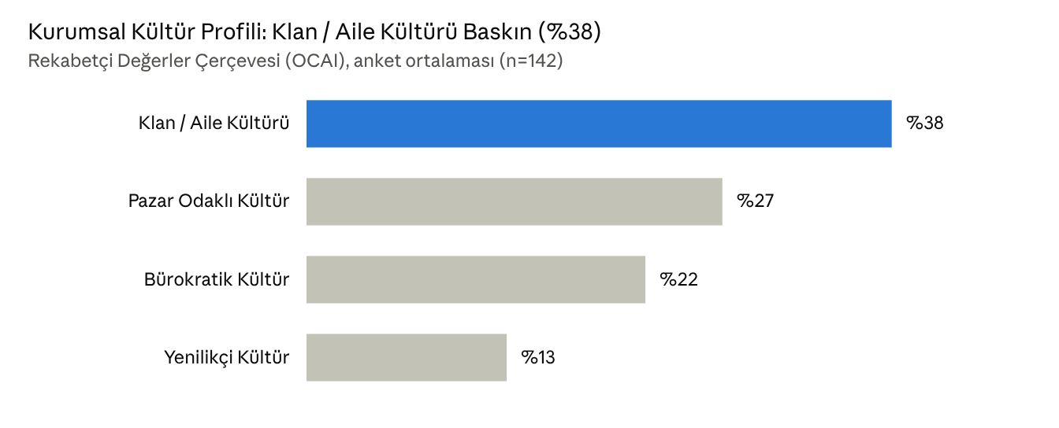
örnek/taslak veri · anket ortalaması, n=142
Rekabetçi Değerler Çerçevesi'ne (OCAI) göre işletme, Klan/Aile kültürü ağırlıklı bir profil sergilemektedir; bu da ekip içi aidiyet ve iş birliğinin güçlü, buna karşın Yenilikçi kültürün (%13) zayıf olduğuna işaret etmektedir.
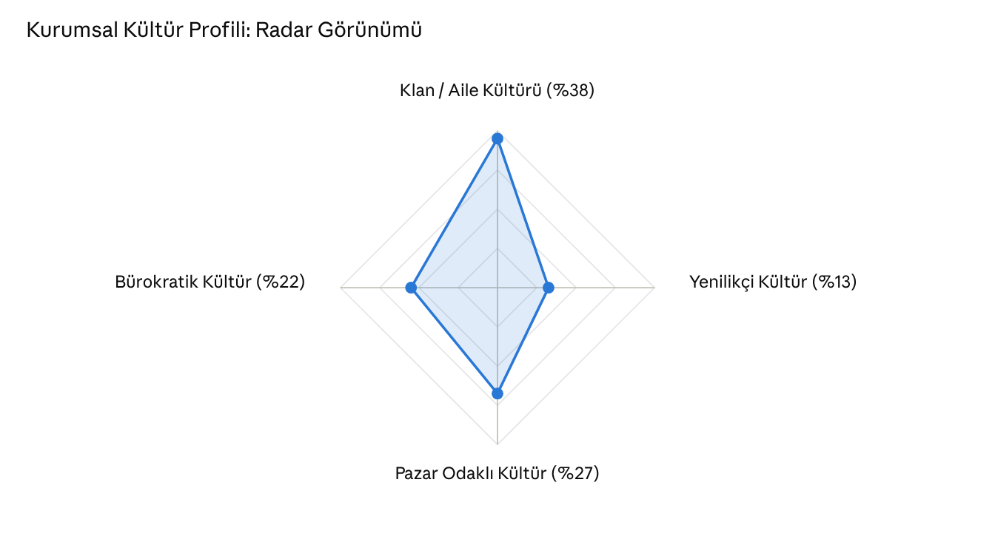
örnek/taslak veri · genel ortalama, n=142
Bu radar görünümü, 4 kültür tipini genel ortalama üzerinden tek bir grafikte karşılaştırmaktadır. Talep edilmesi hâlinde aynı radar görünümü her departman için ayrı ayrı da oluşturulabilir.

Birim Bazında Çalışan Bağlılığı
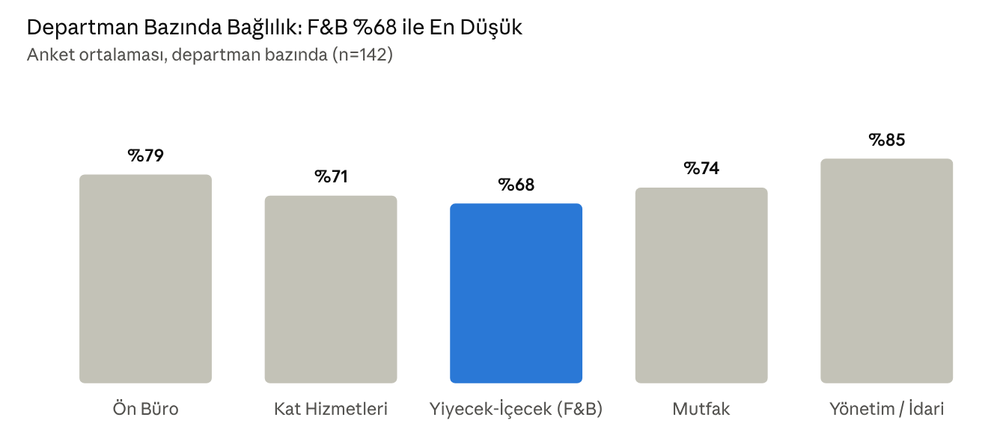
örnek/taslak veri · anket ortalaması, n=142
Yiyecek-İçecek (F&B) departmanı, en yüksek bağlılık puanına sahip Yönetim/İdari biriminin 17 puan gerisinde kalarak odak grup çalışması için öncelikli alan olarak öne çıkmaktadır.

Birim Bazlı Liderlik Eylem Planı
Birimlerin ayrı ayrı değerlendirildiği bu aşamada, birimdeki baskın örgüt kültürü ve liderlik türü üzerine değerlendirme yapılır, bölümün ihtiyaçlarına göre yorumlanır.
Aşağıda bir birim için örnek bir öneri listesi bulunmaktadır
- Karar alma süreçlerine çalışan katılımını artıracak düzenli departman toplantıları ve öneri sistemlerinin kurulması.
- Dikey iletişim kanallarının güçlendirilmesi ve yetkilendirme odaklı liderlik yaklaşımının yaygınlaştırılması.
- F&B departmanına özel, bağlılığı düşüren faktörleri derinlemesine inceleyen bir odak grup çalışması yapılması.
- Takdir ve ödüllendirme sisteminin daha şeffaf hale getirilmesi ve sıklığının artırılması.
- Kurumsal kültür endeksinin yılda 2 kez tekrarlanarak trend takibi yapılması.
- ....

Sonuç
Bu taslak, gerçek bir TURAM analiz sürecinde işletmenin kendi anket ve mülakat verileriyle doldurulacak çerçeveyi örneklemektedir. Gerçek uygulamada veri toplama süreci genellikle 4 haftalık bir dönemde tamamlanır ve bulgular, departman bazlı somut bir liderlik gelişim planına dönüştürülerek raporlanır. Raporlama süreci 3 hafta sürmektedir.

